МИНИСТЕРСТВО НАУКИ И ВЫСШЕГО ОБРАЗОВАНИЯ РФ
ФЕДЕРАЛЬНОЕ ГОСУДАРСТВЕННОЕ БЮДЖЕТНОЕ
ОБРАЗОВАТЕЛЬНОЕ УЧРЕЖДЕНИЕ ВЫСШЕГО ОБРАЗОВАНИЯ
«ВЯТСКИЙ ГОСУДАРСТВЕННЫЙ УНИВЕРСИТЕТ»
ИНСТИТУТ МАТЕМАТИКИ И ИНФОРМАЦИОННЫХ СИСТЕМ
ФАКУЛЬТЕТ КОМПЬЮТЕРНЫХ И ФИЗИКО-МАТЕМАТИЧЕСКИХ НАУК
КАФЕДРА ПРИКЛАДНОЙ МАТЕМАТИКИ И ИНФОРМАТИКИ

Отчёт по лабораторной работе №3
по дисциплине «Программная инженерия»
Тема «Разработка и тестирование требований к ПО»

Выполнил | студент гр.
Проверил | доцент кафедры

2007 г.

Цель и задания
Цель: получить опыт тестирования требований программного продукта.
Задания:
- Сформулируйте и напишите требования к программному продукту. Тема «Ведение личной карточки пациента в поликлинике»
- Перечислите роли и основные функции каждой роли (обычным списком).
- Обменяйтесь требованиями с одногруппником. Проведите тестирование требований одногруппника.

Требования к программному продукту
  - 2.1 Бизнес требования
Суть проекта: разработка базы данных и приложения для ведения личной карточки пациента в поликлинике.
  - Пользовательские требования
- ПТ – 1: Возможности работника регистратуры
  - ПТ – 1.1: Занесение данных пациента
    - ПТ – 1.1.1: Работник регистратуры может только создавать новые карточки
    - ПТ – 1.1.2: Данные пациента содержат следующие поля: ФИО, дата рождения, паспортные данные, номер СНИЛСа, номер полиса, номер контактного телефона, адрес регистрации, адрес фактического проживания (если отличаются), номер прикрепленной поликлиники
  - ПТ – 1.2: Перекреплять пациента к поликлинике
- ПТ – 2: Возможности пациента
  - ПТ – 2.1: Пациент может просматривать данные
    - ПТ – 2.1.1: Просмотр осуществляется по выбранной дате либо промежутку или по специализации врача
    - ПТ – 2.1.2: В данные доступные для просмотра входят: история болезней, анализы, выписанные справки, рецепты и больничные листы
- ПТ – 3: Возможности врачей
  - ПТ – 3.1: Врач может добавлять данные в карточку
    - ПТ – 3.1.1: В зависимости от специальности врача будет доступен выбор добавляемых данных, таких как: данные о приеме, результаты приема
      - ПТ – 3.1.1.1: Данные о приеме содержат такую информацию, как: дата и время приема, причина приема
      - ПТ – 3.1.1.2: Результаты приема могут содержать в себе: заключение врача, анализы, снимки, выписанные рецепты, справки, больничные листы, направления на дальнейшие обследования
  - ПТ – 3.2: Врач может просматривать данные карточки
    - ПТ – 3.2.1: Для просмотра доступно представление пациента
- ПТ – 4: Возможности администратора ИС
  - ПТ – 4.1: Администратор может добавлять новых сотрудников в ИС
    - ПТ – 4.2: В дальнейшем эту задачу будет выполнять отдела кадров
  - ПТ – 4.2: Администратор может редактировать ошибочные данные
  - ПТ – 4.3: Администратор может удалять ошибочные данные
  - ПТ – 4.4: Вся история изменений сохраняется

  - Бизнес-правила
- БП – 1: Жизненный цикл приема пациента отражен следующим образом:
  - БП – 1.1: Ручное занесение данных о пациенте, если он пришел первый раз
    - В случае закрепления пациента к другой поликлинике происходит копирование данных карточки в БД текущей
  - БП – 1.2: Прием пациента
    - БП – 1.2.1: На первичном приеме заводится запись в карточке пациента
  - БП – 1.3: Результаты первичного приема
    - БП – 1.3.1: Выписка рецепта, справки, создание больничного листа, направления на дополнительное обследование
    - БП – 1.3.2: В случае дополнительного обследования или необходимости последующего приема, выставление соответствующего статуса записи.
  - БП – 1.4: Дополнительное обследование
    - БП – 1.4.1: Сбор анализов, снимков
    - БП – 1.4.2: Составление заключения дополнительного обследования
  - БП – 1.5: Последующие приемы
    - БП 1.5.1: Общее заключение болезни, выписка.
      - Выдача справки о болезни, больничного листа, рекомендация регулярного обследования в случае хронической болезни
    - БП 1.5.2: Дополнительное обследование
  - БП – 1.6: Завершение приема
    - БП – 1.6.1: Присвоение статуса “Завершен”
    - БП – 1.6.2: В случае не явки пациента на прием присвоение статуса “Не явился”
- БП-2: В случае, если пациент умер или прикрепился к другой поликлинике, из основной БД создается копия записи в резервную БД и происходит ее удаление из основной, по истечении определенного времени запись также удаляется из резервной

  - Ограничения
- О-1: Для обеспечения быстродействия системы каждая поликлиника использует локальную БД, чтобы быстрее производить поиск данных пациентов
- О-2: Также в системе не может быть одновременно двух карточек одного пациента, все изменения вносятся в уже созданную запись
- О-3: В случае работы врача на нескольких должностях используется связь многие ко многим между таблицами Пользователь и Профессия с помощью промежуточной таблицы
- О-4: Любые изменения уже существующих данных должны фиксироваться в истории и без возможности ее удалить
- О-5: При удалении карточки, сначала создается ее копия в резервной БД, с возможностью удалить только через определенный промежуток времени
- О-6: Все пароли хранятся в зашифрованном виде

Use-case диаграмма
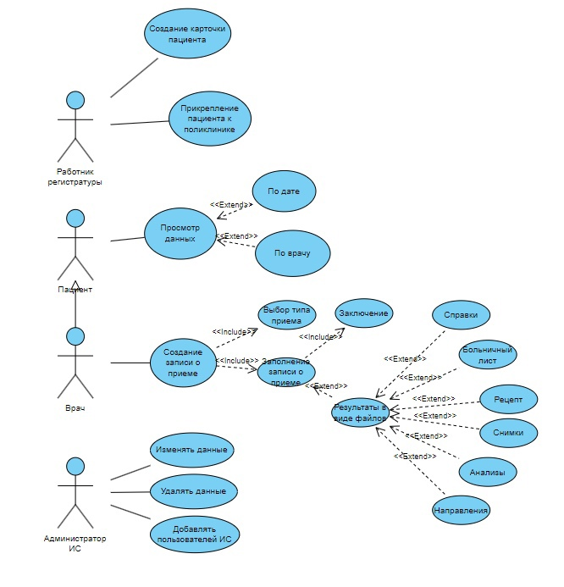
Рисунок 3.1 — Диаграмма use-casе

